Анализ доступности сервиса

Модельная ситуация
Сайт сети кинотеатров.
Функционал: адреса, расписание сеансов, анонсы, покупка билетов онлайн.

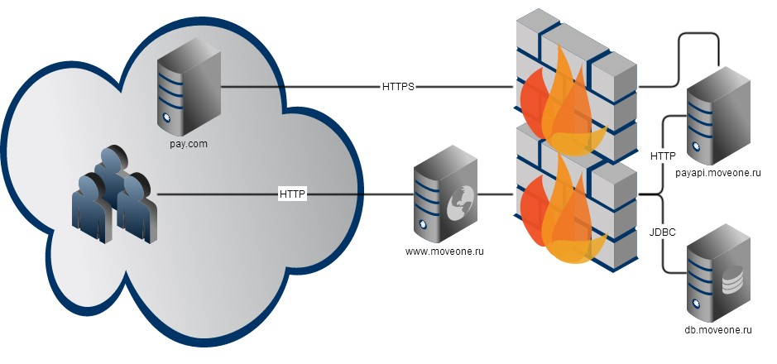

Сайт работает в контейнере сервлетов Tomcat:
$CATALINA_BASE/conf/server.xml
...
<Connector port="80" protocol="HTTP/1.1" maxThreads="50"/ >
<Host name="www.moveone.ru" appBase="/var/www/moveone"
...

Ниже приводится конфигурационный файл веб-приложения:
$APP_BASE/WEB-INF/moveone.conf
db.url=jdbc:oracle:thin:@db.moveone.ru:1529/webapp
db.login=webapp
db.password=3c45e95231959d738625b9fcb84735148393ce47
ucp.connection.poolname=WPOOL
ucp.poolsize.initial=3
ucp.poolsize.min=5
ucp.poolsize.max=50
ucp.connection.inactive.timeout=120
ucp.connection.validateonborrow=true

Весь контент хранится в базе данных. Функционал продажи билетов работает через интеграцию с внешним сервисом PAY.COM. Для интеграции необходим адаптер, развернутый на payapi.moveone.ru. Ниже конфигурационный файл контейнера для адаптера:

$CATALINA_BASE/conf/server.xml
…
<Connector port="80" protocol="HTTP/1.1" maxThreads="50"/ >
<Host name="payapi.moveone.ru" appBase="/var/www/payapi"
…

И конфигурационный файл самого адаптера:

$APP_BASE/WEB-INF/payapi.conf
pay.url=https://pay.com/webservice
keystore.path=/etc/keys/payclient.jks
keystore.password=382210180c826fbb2e747236c489062bac8cc30b
truststore.path=/etc/keys/payca.jks

Взаимодействие с внешним платежным сервисом синхронное.

Задание
Выявить возможные риски для доступности сервиса и предложить меры по их устранению или снижению. Отметить положительные моменты в организации доступности сервиса. Принимаются как запросы на изменение конфигурации, так и запросы на доработку приложений.

